ГБОУ города Москвы Гимназия №1505
«Московская городская педагогическая гимназия-лаборатория»

Реферат
Влияние кофе на центральную нервную систему человека

Автор: ученица 9 класса «Б»
Тетевина Мария
Научный руководитель:
Ноздрачева А.Н.

Москва
2015-2016

Оглавление.
Введение………………………………………………………………………….. 3 стр.

I ГЛАВА.
1.1 История кофейного дела…………………………………………………….. 5 стр.
1.2 Сорта кофе …………………………………………………………………… 7 стр.
1.3 Состав кофе ………………………………………………………………….. 8 стр.
1.4 Вещество кофеин………………...………………………………………..… 12 стр.

II ГЛАВА.
2.1 Влияние кофе на центральную нервную систему человека…………….… 13 стр.
2.2 Эксперимент (влияние кофе на подростков)……………………………….. 14 стр.
2.3 Вывод на основании полученной информации…………………………..... 16 стр.

Список литературы……………………………………………………………..… 17 стр.

Введение
Аннотация
Много людей употребляют кофе в больших количествах. Количество сторонников и противников потребления кофе приблизительно равно.

В своей работе я хочу выяснить, действительно ли кофе влияет на центральную нервную систему человека. Попробовать разобраться, пользу или вред наносит организму человека большое потребление этого напитка. Как это отражается на здоровье человека.

В моем исследовании я опишу состав растворимого кофе. Исследую строение ЦНС. Узнаю, как компоненты растворимого кофе влияют на нервную систему. Сделаю вывод о пользе или вреде кофе.

Актуальность
По статистике известно, что почти 90% взрослого населения Земли начинают свое утро с чашечки кофе. А многие и потом продолжают пить кофе в течение всего дня. История открытия кофе уходит в далекое прошлое. Прошло много веков, прежде чем человек научился получать из кофейных зерен вкусный бодрящий напиток.

Благодаря проведенным научным исследованиям известно, что сырое кофейное зерно содержит более 2 000 различных веществ: белки, углеводы, жиры, минеральные соли. Однако при обжаривании его химический состав значительно меняется.

До сих пор не выявлено вредно или полезно пить кофе? Так и не получено однозначного ответа на этот вопрос. Кофе – это чудесный напиток по своим вкусовым и стимулирующим свойствам. Из разных источником мы знаем, что кофе может оказывать как положительное, так и отрицательное воздействие на здоровье человека.

Каждый человек, наливая себе чашечку кофе, должен точно представлять какое влияние оказывает этот ароматный напиток на его здоровье.

Цели
Целью моей работы является желание выяснить, вред или пользу оказывает кофе на человека.

Задачи
- На основе анализа различной литературы дать описание основным вопросам темы:
- история кофейного дела.
- сорта кофе.
- состав кофе.
- вещество кофеин и его влияние на ЦНС
- На основе изученной литературы выявить влияние кофе на организм человека.
- Написание выводов на основе проделанной работы.

I глава.
Кофе
«Есть вещи которые стоят того,
чтобы им хранили верность.
Например, кофе...»
Дж. Голсуорси¹
§1.1 Из истории открытия кофе²
Точная дата и история открытия кофе не известна. Но согласно легенде, давным-давно, примерно в X веке, в Эфиопии, молодой пастух по имени Калди заметил, что его козы, пасущиеся в горной местности, с большим аппетитом объедают темно-красные ягоды с небольших кустарников. И после этого стали очень активными и начали вести себя возбуждённо безо всякой причины. Любопытный пастух решил сам попробовать эти ягоды. На вкус они ему не понравились, они были жесткими и горькими. Однако спустя некоторое время пастух заметил, что его покинула усталость и настроение заметно улучшилось. Вернувшись с работы Калди, рассказал об удивительных ягодах, и скоро весть о них разлетелась по всей округе.
От пастуха о чудо-ягодах узнали монахи. Монахи в древности осуществляли многие научные открытия. Открытие кофейного напитка тоже принадлежит им. В результате кропотливой работы, они смогли приготовить отвара из кофейных плодов и листьев. Монахи просто вымачивали ягоды и листья в воде. Настоятель монастыря был поражён, какое сильное воздействие оказывает этот бодрящий напиток на монахов. И чтобы они не засыпали во время ночных молебнов, повелел им пить этот отвар. Ведь полученный напиток снимал усталость, давал свежие силы, изгонял хандру и помогал не засыпать во время длительных молитв. Позже эти же монахи нашли способ сохранять плоды: ягоды кофе сушили на солнце и они долго не портились. Впоследствии монахи научились обжаривать и молоть зёрна.
Свое название кофейное дерево получило по названию горной провинции на юго-западе страны – Каффа, где оно произрастало.
Кофе использовался и применялся в разное время по-разному. Кочевники-арабы в Х веке смешивали кофейные зерна с верблюжьим и козьим жиром, и лепили из них шарики. Эти шарики они употребляли во время длительных переходов по пустыне – таким образом организм взбадривался. _________________________________________________________________________________
¹Джон Голсуорси, английский прозаик и драматург , лауреат Нобелевской премии по литературе
²большая часть информации электронный ресурс. http://www.kuppo.ru/entsiklopedija-kofe/istorija-kofe

Кофейным напитком заинтересовался Авиценна (Абу-Али ибн Сина)³, великий средневековый арабский ученый и врач. В трудах Авиценны кофе называется «бон» (именно так называли кофейное дерево жители Йемена). В своих трудах он описал тонизирующие свойства кофе и первым сделал предположения о том, как его можно использовать в медицине. «Он укрепляет члены, очищает кожу и устраняет отечность, а также придает всему телу великолепный аромат.»⁴
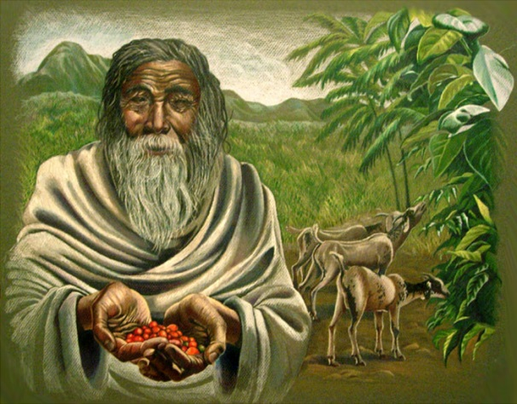
Первой европейской страной до которой «добрался» кофе стала Италия. В 1626 Папа Климент VIII⁵ попробовав напиток «счел его благодеяние Господним и благословил христиан на потребление этого напитка». Долгое время кофе считался медицинским средством. Доктора его прописывали при истерии и заболеваниях кишечника.
Через семь лет в 1952 году в Лондоне открывается первая кофейня.
В России кофе появился значительно позже, в XIII веке и долгое время использовался только как лекарственное средство.
История открытия кофе, первые попытки его применения и распространение по миру очень интересны. Ведь от открытия в Х веке до сегодняшнего дня кофейное зернышко проделало огромный путь.

_____________________________________________________________________________

³Авице́нна - (перс.- Абу́ Али́ Хусе́йн ибн Абдулла́х ибн аль-Ха́сан ибн Али́ ибн Си́на), известный на Западе как (Афшана близ Бухары, 16 августа 980 года — Хамадан, 18 июня 1037) средневековый персидский
учёный, философ и врач, представитель восточного аристотелизма. Был придворным врачом саманидских эмиров и дайлемитских султанов, некоторое время был визирем в Хамадане. Всего написал более 450 трудов в 29 областях науки.
⁴Авице́нна
⁵Папа Климент VIII - Папа римский с 30 января 1592 по 3 марта 1605 года, в миру Ипполито Альдобрандини, итальянец.

1.2 Сорта кофе
«Немного статистики: на нашей планете насчитывается свыше 6 млрд. кофейных деревьев, а занимаемая ими площадь составляет 4,5 млн.га.»⁶
«Кофе – вечнозеленое тропическое растение.»⁷ Кофейные деревья имеют высоту 4-5 метров. Чтобы они лучше плодоносили, их нужно постоянно обрезать и ухаживать иначе дерево может вырасти до 9 метров. При этом урожайность значительно снизится. Первый урожай с дерева снимают через 4 – 5 лет после посадки.

«Листья - темно-зеленые, кожистые, блестящие они сохраняются на дереве от трех до пяти лет. В пазухах листьев прячутся приятно пахнущие цветы, напоминающие белые цветы жасмина.»⁸ 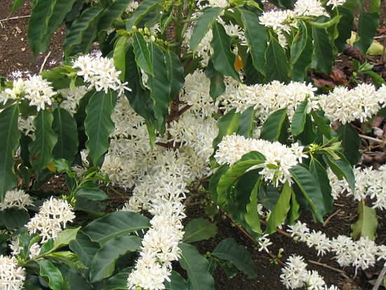
Цветение длится несколько дней. Затем появляются маленькие зеленые ягодки. И только через шесть – девять месяцев ягоды созревают. Меняя свой цвет от желтого до темно-красного, почти черного цвета. Созревшие плоды кофе размером с крупную вишню.
В природе насчитывается около 80 видов этого растения. Широко используются два вида кофе: Coffea Arabica (арабика) и Coffea Сanephora (робуста). По разным оценками на эти два вида приходиться почти 98% производимого в мире кофе.
Наиболее распространённый сорт кофе, арабика, произрастает на высоте от 900 до 2000 метров над уровнем моря. Зёрна этого сорта продолговатые, гладкие, слегка изогнутые в форме буквы «S».
Робуста – быстрорастущий сорт, более устойчивым к вредителям, чем арабика. Произрастает примерно от 0 до 600 м над уровнем моря, прежде всего в тропических районах Африки, Индии и Индонезии.
______________________________________________________________________________________________________________________________________________________
⁶Пучеров Н.Н. — Всё о кофе. Днепропетровск. 2005. С.12. http://www.e-reading.by/bookreader.php/ 113231/Vse_o_kofe.pdf/, ссылка действительна на 08.11.2015;
⁷ Электронный ресурс. http://www.kuppo.ru/entsiklopedija-kofe/istorija-kofe, ссылка действительна на 08.11.2015
⁸ Пучеров Н.Н.Указ.соч. С.13

Зёрна имеют округлую форму, цвет от светло-коричневого до серовато-зелёного. Робуста никогда не используется сам по себе. Поскольку считается не вкусным. У него слабый аромат. Но содержание кофеина значительно выше.
Кофейные деревья очень чувствительны к температуре. Для получения хорошего урожая наиболее благоприятными погодными условиями считаются колебания температур от 13 до 27⁰С. При более высоких температурах происходит быстрое созревание плода, но вкус при этом ухудшается. Холод может погубить деревья. Достаточно температуры воздуха -8⁰С и деревья могут погибнуть. Поэтому в естественных условиях в Европе кофе не произрастает. Так же оказались напрасными попытки вывести сорта кофейных деревьев устойчивых к холоду.
Кофейный деревья плодоносят в течение 50 лет. Однако интенсивное плодоношение продолжается только 15 лет. Число урожаев в году зависит от температуры и влажности. В горах, где температура ниже, созревание длиться дольше, урожай собирают один раз в год. В теплых влажных долинах урожай собирают до четырех раз в год. Кофейные деревья подвержены различным болезням. И требуют систематического ухода.
Также кофе это прекрасное комнатное растение. Его можно выращивать из саженцев. На третьем году жизни растение начинает цвести белыми пахучими цветами. В домашних условиях кофейное деревце плодоносит. От взрослого растения можно получить до полу-килограмма зерен в год.
§1.3 Состав кофе
«…если кофе яд, то исключительно медленно
действующий, поскольку сам умираю от него
более полувека.»
Вольтер⁹

Химический состав кофейного зерна достаточно сложный. В сыром кофейном зерне содержится более 200 различных веществ: белки, жиры, углеводы, минеральные соли.¹⁰ На рисунке № 1 приведены процентные соотношение веществ в сыром кофейном зерне.

________________________________________________________________________________
⁹Вольтер – французский поэт, прозаик, сатирик, трагик, историк, публицист (21.11.1694 – 30.05. 1778)
один из крупнейших французских философов-просветителей XVIII века
¹⁰Чеботарева А., ЛитМир – Электронная Библиотека, http://www.litmir.co/br/&b=216013, ссылка действительна на 08.11.2015;

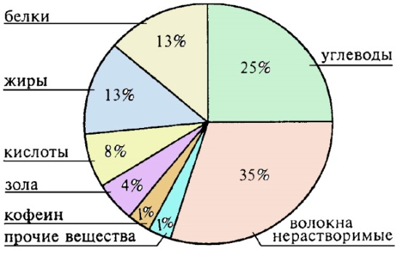
Рис.№1

«Природа объединила в кофе самые различные органические вещества. Новейшие методы химического анализа свидетельствуют о наличии в кофе нескольких сотен компонентов. Это сочетание и создает то, что мы называем кофейным напитком. Каждому сорту кофе присуща своя особенная комбинация веществ.»¹¹
Углеводы¹². На долю углеводов в составе кофе приходиться 50-60% общей массы сырого зерна. В состав углеводов кофе входят: сахароза (6-10%); целлюлоза (5-12%); пектиновые вещества (2-3%); высокомолекулярные полисахариды (клетчатка, лигнин и др.). До недавнего времени предполагали, что в сыром кофейном зерне отсутствуют свободные моносахара (глюкоза и фруктоза). Однако проводимые исследования установили, что в кофе «Арабика» есть сахароза. В процессе обжаривания происходят глубокие изменения в составе углеводного комплекса кофе. В процессе нагревания содержание моносахаридов резко падает, но к концу процесса обжаривания оно существенно возрастает.

Таннин. В сырых зернах содержание таннина колеблется от 3,6 до 7,7%. При высоких температурах 175-205^{о}С количество таннина резко уменьшается и в готовом продукте составляет 0,5 – 1,0%. «Снижение таннина во время обжаривания не считается отрицательным, т.к. таннин способствует формированию вкуса и цвета кофе. Однако при чрезмерном нагревании таннин полностью разлагается. Таннин придает кофейному напитку пикантный привкус горечи.»¹³
Органические кислоты. В зерне имеются различные органические кислоты: пировиноградная, лимонная, яблочная и др. В составе сырого кофейного зерна 7-10% хлорогеновых кислот.

______________________________________________________________________________
¹¹Пучеров Н.Н. — указ.соч. С.32-33;
¹²большая часть информации взята с электронных ресурсов:http://www.coffeeclub.ru/pages/chemistry_10_sugar.php, ссылка действительна на 16.02.2016;
¹³электронный ресурс http://www.cofeoptom.ru/composit.html, ссылка действительна на 16.02.2016;

Хлорогеновые кислоты составляют основную часть феннольных соединений. Хлорогеновые кислоты включают в себя около 10 соединений, содержащихся в кофе. В процессе нагревания количество кислоты сильно снижается на 65-70%. Она разлагается, образуя иные органические продукты. Именно они и придают кофе характерный, немного вяжущий вкус. Наличие в кофе различных кислот положительно влияет на деятельность желудка и улучшает пищеварение.¹⁴
Клетчатка. Клетчатка составляет 1/3 сухого вещества кофейных зерен. Формирует твердость и плотность зерен, не позволяет разваливаться и увеличиваться в объеме во время обжарки. Клетчатка является одним из стабильных компонентов и позволяет получить ароматный напиток.
Жиры. В процессе обжарки кофейных зерен выделяются ароматические эфирные масла (кофейная эссенция и кофейное масло (кофеоль)). Эти масла в процессе обжарки выделяются на поверхность зерна. Очень важно правильно прожарить зерна. Если пережарить зерна, то под воздействием кислорода и света масло начинает разлагаться и кофейный напиток потеряет свой аромат и приобретет вкус сажи. Если же не дожарить – то кофе будет иметь хлебный привкус, т.к.масла не успеют выделиться на поверхность зерна.
Алкалоиды. Тригонеллин, теофиллин, теобромин - Они не обладают возбуждающими свойствами, а отвечают за аромат и вкус кофе. Тригонеллин при обжаривании разрушается и образуется значительное количество никотиновой кислоты (витамины группы В). Витамины этой группы играют важную роль в биохимических процессах организма и предупреждают возникновение ряда тяжелых заболеваний.

___________________________________________________________________________________________________
¹⁴электронный ресурс http://www.cofeoptom.ru/composit.html, ссылка действительна на 16.02.2016

Кофеин.
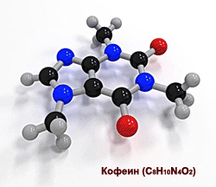
Кофеин. Кофе – тонизирующий напиток.¹⁵ Его возбуждающее действие связано с наличием в нем кофеина. Кофеин – относится к группе алкалоидов. Кофеин имеет вид бесцветных кристаллов с горьковатым вкусом. Это вещество без цвета и запаха. Кофеин хорошо растворим в воде и почти полностью переходит в кофейный напиток. Обжаривание и высокая температура не влияет на содержание кофеина. Он полностью сохраняется, а поскольку, масса кофейного зерна при обжаривании уменьшается, то процентное содержание кофеина возрастает.
Действие кофеина на организм проверялось в многочисленных опытах медиков и физиологов. В небольших дозах кофеин возбуждает центральную нервную систему, в первую очередь кору головного мозга, вследствие чего улучшается обмен веществ, усиливается дыхание, кровообращение. Кофеин входит в состав многих лекарств, выпускаемых фармацевтической промышленностью.

______________________________________________________________________________________________________________________________________________________
¹⁵ Пучеров Н.Н. — Указ.соч. С.40;

Химический состав сырого кофейного зерна
Название вещества | Химическая формула | Общие физико-химические свойства | Влияние на организм человека
Кофеин (алколоид) | C₈H₁₀N₂O₂ | Белые шелковистые игольчатые кристаллы. Горьковатого вкуса, без запаха. Медленно растворим в воде, легко в горячей. | Тонизирующее средство, повышает умственную и физическую деятельность. Возбуждает ЦНС
Тригонеллин (метилбетаин-никотиновая кислота) | C₇H₇O₂N | Хорошо растворим в воде. Термически нестабилен. При обработке зерен легко превращается в никотиновую кислоту (витамин B3 (PP)). Участвует в образовании вкуса и аромата обжаренного кофе. | Участвует в образовании вкуса и аромата обжаренного кофе.
Производные ксантина: Теобромин (диметилксантим)  Теофиллин (1,3-диметилксантин) | C₇H₈O₂N₄ | При окислении образует монометилаллоксан и монометилмочевину. Бесцветный мелкокристалический порошок, труднорастворимый в воде. Плавиться при 351^{о}С. | Участвует в образовании вкуса и аромата обжаренного кофе.
Витамин B3 (PP) - никотиновая кислота(ниацин) | С₆H₅NO₃ | Кристаллический порошок белого цвета, без запаха, с кислым привкусом. Хорошо растворим в воде. При его воздействии вырабатываются ферменты влияющие на преобразование углеводов в энергию. | Участвует во множестве окислительно-восстановительных процессах в клетках и тканях организма
Хлорогеновая кислота | C₁₆H₁₈O₉ | Бесцветное кристаллическое вещество. Легко растворим в воде. Во время обжаривания содержание кислоты резко снижается на 65-67%. | Сильное антиок-сидантное действие. Снижает риск развития сердечно-сосудистых заболеваний. Нормализует пищеварительный процесс.
Таннин – дубильная кислота | C₁₄H₁₀O₉ | Хорошо растворим в воде. Участвует в образовании вкуса и цвета кофе. При сильном нагревании таннин полностью разлагается. | Таннин обладает антиоксидантными свойствами. Способствует укреплению кровеносных сосудов
Жиры -ароматические кофейные масла - кофеоль |  | Водорастворимые летучие соединения. Специфический кофейный аромат. | Участвует в образовании вкуса и аромата обжаренного кофе.

§ 2.1 Влияние кофе на центральную нервную систему человека
Кофеин¹⁶ – одно из веществ, входящее в состав кофе и оказывающее влияние на человека. Кофеин оказывает возбуждающее действие на ЦНС: усиливает процессы возбуждения дыхательных и сосудодвигательных центров, активирует условные рефлексы и двигательную активность. Стимулирует психическую деятельность, повышает умственную и физическую работоспособность. После приема появляется бодрость, временно уменьшается утомляемость и сонливость. Влияет на сердечно-сосудистую систему: увеличивает силу и частоту сердечных сокращений, повышает артериальное давление. Расширяет бронхи, желчные пути, кровеносные сосуды скелетных мышц, сердца, почек, суживает — органов брюшной полости. Стимулирует секрецию желез желудка. Повышает основной обмен, вызывая сахарный диабет.
Влияние на высшую нервную деятельность в значительной степени зависит от дозы и типа нервной системы пациента. В малых дозах преобладает стимулирующий эффект, в больших — угнетающий.
Кофеин и его водорастворимые соли хорошо всасываются в кишечнике. Основная часть расщепляется и окисляется. Около 10% выделяется почками в неизмененном виде.¹⁷ На основании проведенных исследований¹⁸ ученые доказали, лучшее время для чашечки кофе – после 14 часов, т.к. к этому моменту происходит общий спад. Кофе в этот промежуток времени способствует работе головного мозга, повышению концентрации. Однако не стоит употреблять его после 16 часов - время выведения составляет от 5 до 10 часов.
Побочные действия вещества кофеин:¹⁹
При чрезмерном употреблении кофе (четыре чашки натурального кофе по 150 мл) возможны: беспокойство, возбуждение, бессоница, судороги, тахикардия, аритмия, повышение АД. При длительном применении происходит привыкание. Снижение действия кофеина связано с образованием в клетках мозга новых аденозиновых рецепторов.

______________________________________________________________________________________________________________________________________________________
¹⁶ большая часть информации взята с электронных ресурсов: http://www.rlsnet.ru/mnn_index_id_789.htm
ссылка действительна на 16.02.2016
¹⁷ http://www.xumuk.ru/toxicchem/80.html, ссылка действительна на 16.02.2016
¹⁸ Андрей Беловешкин, врач, кандидат медицинских наук , Время выведения кофеина. http://www.beloveshkin.com/2015/08/khronobiologiya-kofeina-vashe-idealnoe-vremya-dlya-kofe.html
¹⁹ http://www.rlsnet.ru/mnn_index_id_789.htm, ссылка действительна на 16.02.2016

Как это работает:
«Аденозиновая система – это антистрессовая система, защищающая от переутомления, она экономит ресурсы и регулирует цикл «бодроствование – сонливость». Кофеин блокирует аденозин, который успокаивает тело, что заставляет Вас чувствовать тревогу в краткосрочном периоде. Кофеин способен взламывать эту защитную систему и заставляет организм расходовать ресурсы, отложенные на «черный день»».²⁰
Наш мозг выделяет вещество – аденозин. Аденозин присоединяется к своим рецепторам, вызывает сонливость, затормаживает активность нервных клеток. Аденозин заставляет расширятся кровеносные сосуды в мозге. Это необходимо для усиленного обогащения мозга кислородом во время сна. Для нервной клетки, кофеин выглядит так же как и аденозин. Поэтому кофеин прикрепляется к рецептору, который предназначен для аденозина и занимает его место. И как результат работа нервной клетки не замедляется, а наоборот, ускоряется.
Кофеин заставляет кровеносные сосуды сужаться, потому что не позволяет аденозину расширить их. Благодаря кофеину у человека повышается нервная активность в мозгу.
В это время гипофиз (питуитарная железа) видит, что нервная активность повышается и выделяет гормон, заставляющий надпочечники генерировать адреналин. Именно благодаря адреналину наши сосуды начинают сужаются, чаще бьется сердце и расширяются дыхательные пути.
Кофеин способствует увеличенной выработке допамина, известного еще как гормон счастья.

§ 2.2 Эксперимент (влияние кофе на подростков)
По данным Европейского агентства по безопасности продуктов питания (EFSA)²¹ при употреблении кофеина до 400 мг в течении суток не представляют проблемы для здоровья взрослого человека. Для подростков 10-18 лет эта норма значительно меньше и составляет
3мг на кг веса в день.

_________________________________________________________________________________
²⁰Андрей Беловешкин, врач, кандидат медицинских наук , http://www.beloveshkin.com/2015/04/vliyanie-kofeina-na-ustalost-i-istoshhenie.html, ссылка действительна на 16.02.2016
²¹ Медицинская газета, N 79 от 21 октября 2015 г. - http://www.mgzt.ru/n-79-%D0%BE%D1%82-21-%D0%BE%D0%BA%D1%82%D1%8F%D0%B1%D1%80%D1%8F-2015-%D0%B3/%D0%BA%D0%BE%D1%84%D0%B5%D0%B8%D0%BD-%D0%B2%D1%81%D0%B5-%D0%BF%D0%BB%D1%8E%D1%81%D1%8B-%D0%B8-%D0%BC%D0%B8%D0%BD%D1%83%D1%81%D1%8B-%D1%81-%D0%BC%D0%B5%D0%B4%D0%B8%D1%86%D0%B8%D0%BD%D1%81%D0%BA%D0%BE%D0%B9-%D1%82%D0%BE%D1%87%D0%BA%D0%B8-%D0%B7%D1%80%D0%B5%D0%BD%D0%B8%D1%8F
, ссылка действительна на 16.02.2016

Я решила провести эксперимент с подростками-одноклассниками. Согласие родителей и детей было получено. До начала эксперимента всем было измерено давление. Каждый из участников выпил по 150мл кофе Арабика.
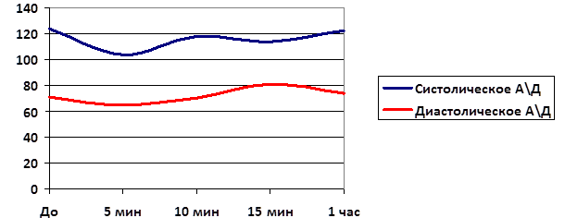

Тырин Максим

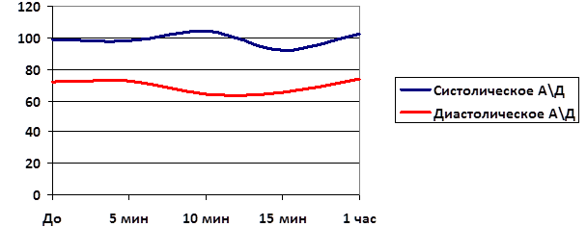

Трофименко Марк
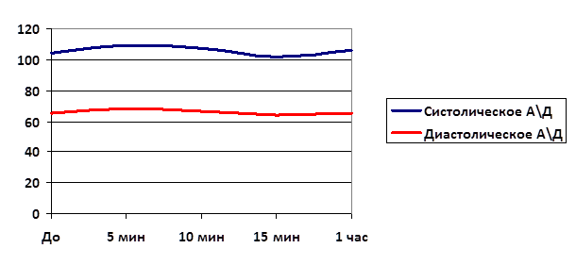

Айнова Анна

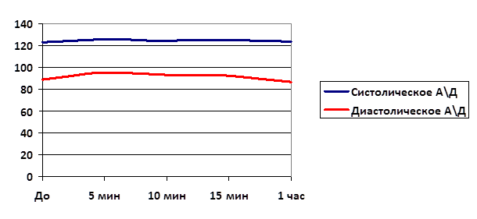

Тетевина Мария

На основании проведенных экспериментов можно сделать вывод, что после приема кофе происходит незначительное колебание артериального давления. По прошествии времени давление нормализуется (возвращается к прежним показателям). Настроение и самочувствие подростков сильно не изменилось. Отмечались незначительный прилив сил и бодрости.

§ 2.3 Вывод
На основании изученной информации и проведенного эксперимента можно сделать вывод:
Кофе полезный продукт, его богатый состав благотворно влияет на человека.
Однако очень важно знать, что потребление кофе должно быть строго регламентировано.
Ведь в небольших количествах кофе положительно влияет на организм, а в больших – отрицательно.
Лучшее время для этого напитка – утро и первая половина дня.
Кофе и кофеиносодержащие напитки не разрешены для реализации в школе, т.к. при неконтролируемом чрезмерном употреблении этих напитков психике подростков может быть нанесен непоправимый вред.

Список литературы.

- Электронный ресурс: http://www.kuppo.ru/entsiklopedija-kofe/istorija-kofe,
ссылка действительна на 08.11.2015;
- Пучеров Н.Н. — Всё о кофе, http://www.e-reading.by/bookreader.php/113231/ Vse_o_kofe.pdf/, ссылка действительна на 08.11.2015;
- Чеботарева А., ЛитМир – Электронная Библиотека, http://www.litmir.co/br/?b=216013, ссылка действительна на 08.11.2015;
- Электронный ресурс: http://www.coffeeclub.ru/pages/chemistry_10_sugar.php,
ссылка действительна на 16.02.2016;
- Справочник лекарств РЛС® , http://www.rlsnet.ru/mnn_index_id_789.htm,
ссылка действительна на 08.11.2015;
- Вольпер И. Душа кофе // Химия и жизнь. — 1975. — № 11, http://www.hij.ru/read/what-we-eat/1279/, ссылка действительна на 08.11.2015;
- Электронный ресурс: http://www.genon.ru/GetAnswer.aspx?qid=46c374d6-da7c-47a8-8217-5da3031dedc3, ссылка действительна на 04.12.2015
- Электронный ресурс: http://www.xumuk.ru/toxicchem/80.html,
ссылка действительна на 16.02.2016
- Андрей Беловешкин, врач, кандидат медицинских наук , Время выведения кофеина. http://www.beloveshkin.com/2015/08/khronobiologiya-kofeina-vashe-idealnoe-vremya-dlya-kofe.html
- Медицинская газета, N 79 от 21 октября 2015 г. - http://www.mgzt.ru/n-79-%D0%BE%D1%82-21%D0%BE%D0%BA%D1%82%D1%8F%D0%B1%-D1%80%D1%-8F-2015%D0%B3/%D0%BA%D0%BE%D1%84%-D0%B5%D0%B8%D0%BD%D0%-B2%D1%81%D0%B5-%D0%BF%D0%BB%D1%8E%D1%81%D1%8B-%D0%B8-%D0%BC%D0%B8%D0%BD%D1%83%D1%81%D1%8B-%D1%81%D0%-BC%D0%B5%D0%B4%D0%B8%D1%86%D0%B8%D0%BD%D1%81%D0%BA%D0%BE%D0%B9%D1%82%D0%BE%D1%87%D0%BA%D0%B8%D0%B7%D1%80%D0%B5%D0%BD%D0%B8%D1%8F, ссылка действительна на 16.02.2016

